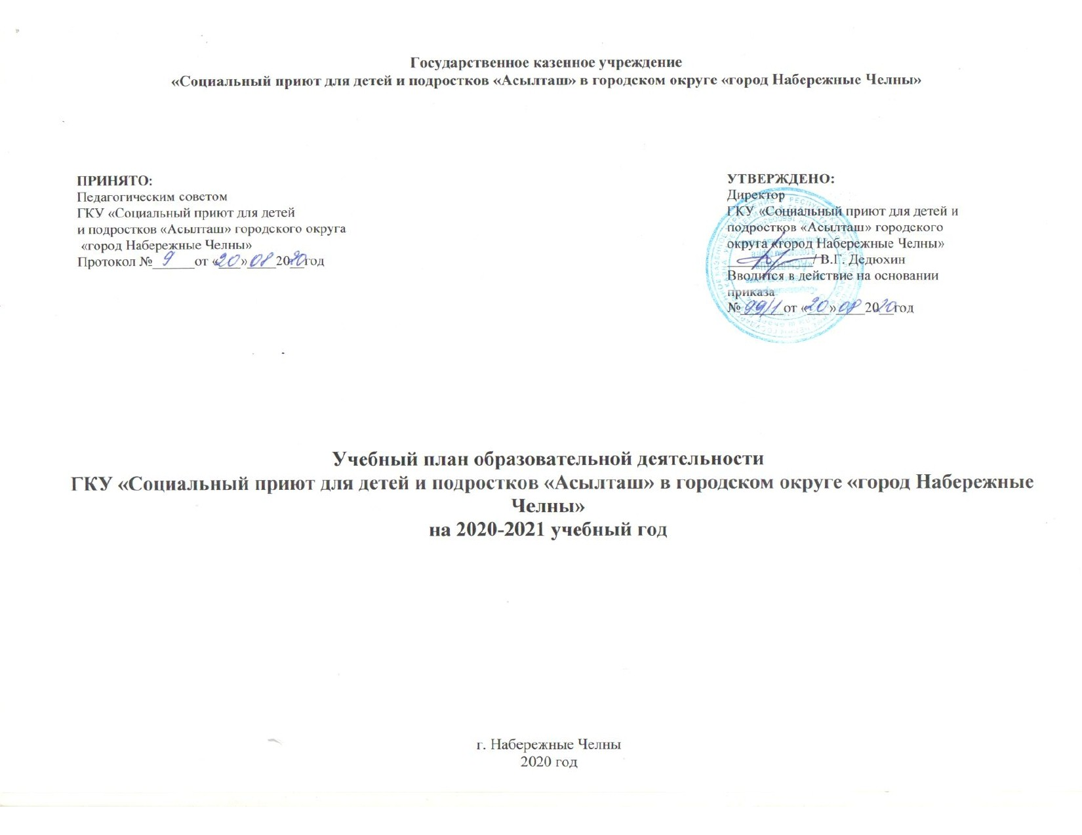
УЧЕБНЫЙ ПЛАН ОБРАЗОВАТЕЛЬНОЙ ДЕЯТЕЛЬНОСТИ С ДЕТЬМИ 3-7 лет
в ГКУ «Социальный приют для детей и подростков «Асылташ»
в городском округе «город Набережные Челны»
на 2020-2021 учебный год
Образовательная область | Виды ООД | младшая группа  (3-4) | средняя группа  (4-5) | старшая группа  (5-6) | подготовительная  группа (6-7)
СОВМЕСТНАЯ ОБРАЗОВАТЕЛЬНАЯ ДЕЯТЕЛЬНОСТЬ В ОРГАНИЗОВАННЫХ ВИДАХ
ОБЯЗАТЕЛЬНАЯ ЧАСТЬ
Познавательное развитие | Основы науки  и естествознания | 1 | 1 | 1 | 1
Познавательное развитие | Математическое развитие | 1 | 1 | 1 | 2
Речевое  развитие | Развитие речи,  основы грамотности | 1 | 1 | 2 | 2
Художественно- эстетическое развитие | Рисование | 1 | 1 | 1 | 1
Художественно- эстетическое развитие | Лепка, аппликация,  ручной труд | 1 | 1 | 1 | 1
Художественно- эстетическое развитие | Музыка | 2 | 2 | 2 | 2
Физическое развитие | Физическая культура  в помещении | 2 | 2 | 2 | 2
Физическое развитие | Физическая культура  на прогулке | 1 | 1 | 1 | 1
ИТОГО | Количество ООД в обязательной части программы | 10 | 10 | 12 | 13
Всего ООД в неделю |  | 10 | 10 | 12 | 13
Длительность образовательной деятельности в  неделю, час/мин |  | 2 ч 30 мин | 3ч 20 мин | 4ч 35 мин | 6ч 30 мин
ВЗАИМОДЕЙСТВИЕ ВЗРОСЛОГО С ДЕТЬМИ В РАЗЛИЧНЫХ ВИДАХ ДЕЯТЕЛЬНОСТИ
Чтение художественной литературы |  | ежедневно | ежедневно | ежедневно | ежедневно
Конструктивно-модельная деятельность |  | 1 раз в неделю | 1 раз в неделю | 1 раз в неделю | 1 раз в неделю
Игровая деятельность |  | ежедневно | ежедневно | ежедневно | ежедневно

Общение при проведении режимных моментов  (в том числе, на татарском языке*) | ежедневно | ежедневно | ежедневно | ежедневно
Дежурства (поручения) | ежедневно | ежедневно | ежедневно | ежедневно
Прогулки | ежедневно | ежедневно | ежедневно | ежедневно
САМОСТОЯТЕЛЬНАЯ ДЕЯТЕЛЬНОСТЬ ДЕТЕЙ
Самостоятельная игра | ежедневно | ежедневно | ежедневно | ежедневно
Познавательно-исследовательская деятельность | ежедневно | ежедневно | ежедневно | ежедневно
Самостоятельная деятельность детей в центрах  (уголках) развития | ежедневно | ежедневно | ежедневно | ежедневно
ОЗДОРОВИТЕЛЬНАЯ РАБОТА
Утренняя гимнастика | ежедневно | ежедневно | ежедневно | ежедневно
Комплексы закаливающих процедур | ежедневно | ежедневно | ежедневно | ежедневно
Гигиенические процедуры | ежедневно | ежедневно | ежедневно | ежедневно

